一、CacheCloud是什么？
最近在使用CacheCloud管理Redis，所以简单说一下，这里主要说一下我碰到的问题。CacheCloud官网从安装到使用文档非常详细了。
CacheCloud提供一个Redis云管理平台：实现多种类型(Redis Standalone、Redis Sentinel、Redis Cluster)自动部署、解决Redis实例碎片化现象、提供完善统计、监控、运维功能、减少运维成本和误操作，提高机器的利用率，提供灵活的伸缩性，提供方便的接入客户端。
具体看GitHub：https://github.com/sohutv/cachecloud

二、源码安装CacheCloud
我这里使用的是最新版CacheCloud，支持客户端密码的。系统使用的是CentOS 7，Redis使用的是3.2版本。
1. 下载CacheCloud
1 | $ git clone https://github.com/sohutv/cachecloud.git
2. 准备MySQL数据库
MySQL 5.7多方式安装
3. 安装Java环境
不要使用openJdk，需要使用Oracle提供的JDK，确保jdk 1.7+，去Oracle官网下载二进制版本。
1  2 | $ tar xvf jdk-8u141-linux-x64.tar.gz -C /usr/local  $ ln -sv /usr/local/jdk1.8.0_141/ /usr/local/jdk
提供环境变量
1  2  3  4  5  6 | $ cat /etc/profile.d/jdk.sh  #!/bin/bash  export JAVA_HOME=/usr/local/jdk  export JRE_HOME=/usr/local/jdk/jre  export PATH=$PATH:$JAVA_HOME/bin  export CLASSPATH=$JAVA_HOME/jre/lib/ext:$JAVA_HOME/lib/tools.jar
查看Java版本
1  2  3  4  5 | $ source /etc/profile.d/jdk.sh  $ java -version  java version "1.8.0_141"  Java(TM) SE Runtime Environment (build 1.8.0_141-b15)  Java HotSpot(TM) 64-Bit Server VM (build 25.141-b15, mixed mode)
4. 初始化CacheCloud数据
导入项目中cachecloud.sql初始化库表结构，默认插入admin超级管理员。
由于MySQL 5.7使用了严格SQL模式，会导致cachecloud.sql导入报错的，所以直接取消SQL模式即可（最好也修改一下my.cnf配置文件）。
1  2 | mysql> set global sql_mode='';  mysql> set session sql_mode='';
创建字符集为utf8的数据库并导入数据
1  2  3 | mysql> create database cachecloud charset utf8;  mysql> use cachecloud;  mysql> source /root/cachecloud/script/cachecloud.sql;
创建CacheCloud连接用户
1  2  3 | mysql> grant all on *.* to 'admin'@'localhost' identified by 'admin';  mysql> grant all on *.* to 'admin'@'127.0.0.1' identified by 'admin';  mysql> flush privileges;
5. CacheCloud项目配置
CacheCloud使用了maven作为项目构建的工具，所以先按照maven。
1 | $ yum install maven
CacheCloud提供了local.properties和online.properties两套配置作为测试、线上的隔离。属性配置说明：
属性名 | 说明 | 示例
cachecloud.db.url | mysql驱动url | jdbc:mysql://127.0.0.1:3306/cache-cloud
cachecloud.db.user | mysql用户名 | admin
cachecloud.db.password | mysql密码 | admin
web.port | spring-boot内嵌tomcat启动端口 | 测试9999,线上8585(可修改)
下面可以修改local.properties和online.properties这两套配置了，改成如下配置即可：
1  2  3  4  5  6  7  8  9  10  11  12 | $ cat /root/cachecloud/cachecloud-open-web/src/main/swap/{online.properties,local.properties}  cachecloud.db.url = jdbc:mysql://127.0.0.1:3306/cachecloud?useUnicode=true&amp;characterEncoding=UTF-8  cachecloud.db.user = admin  cachecloud.db.password = admin  cachecloud.maxPoolSize = 20  isClustered = true  isDebug = false  spring-file=classpath:spring/spring-online.xml  log_base=/opt/cachecloud-web/logs  web.port=8585  log.level=WARN
这里就是用来设置数据库连接，以及web端口的，可自行修改。但是一定注意cachecloud.db.user参数，用户名不能有多余的空格，不然后面会一直报连接不上数据库。使用vim编辑器编辑用户时行尾可能会多出一个空格，记得去掉，多移动几次光标看看是否有空格（我就在这里坑了很久）。
另外设置“cachecloud?useUnicode=true&amp;characterEncoding=UTF-8″是用来支持中文的，记得一定与数据库字符集一样哦，都是UTF8。又有一点要注意的就是对于自己编译的CacheCloud，这里的”&amp;”不是乱码，就是这样的，会被转义为&符号。如果是使用二进制版本的，这里就需要写成“cachecloud?useUnicode=true&characterEncoding=UTF-8″才行。
完事后就可以使用maven编译了。
6. 开始编译CacheCloud生成war包
6.1 本地启动
- 在cachecloud根目录下运行
1 | mvn clean compile install -Plocal
- 在cachecloud-open-web模块下运行
1 | mvn spring-boot:run
本地启动CacheCloud，如果没有问题，此时9999端口就会打开，可以使用浏览器访问了（注意安装maven时会安装openjdk）。
6.2 生产部署
- 在cachecloud根目录下运行
1 | mvn clean compile install -Ponline
执行完成后，就可以执行script/deploy.sh脚本开始部署了。这个脚本会：
- 拷贝war包(cachecloud-open-web/target/cachecloud-open-web-1.0-SNAPSHOT.war)到/opt/cachecloud-web下；
- 拷贝配置文件(cachecloud-open-web/src/main/resources/cachecloud-web.conf)到/opt/cachecloud-web下，并改名为cachecloud-open-web-1.0-SNAPSHOT.conf（spring-boot要求，否则配置不生效）；
- 拷贝start.sh和stop.sh脚本到/opt/cachecloud-web目录下。
执行deploy.sh脚本：
1 | $ bash /root/cachecloud/script/deploy.sh /root/
后面是跟上cachecloud源码所在的目录，我这里是在/root下。
安装maven时会安装openjdk，会导致跟你安装的oracle jdk有冲突，所以编译完CacheCloud后可以卸载openjdk。
1  2 | $ yum remove java-1.8.0-openjdk*  $ source /etc/profile.d/jdk.sh
7. 启动CacheCloud
1  2  3  4 | $ bash /opt/cachecloud-web/start.sh  Starting the cachecloud ....OK!  PID: 18785  STDOUT: /opt/cachecloud-web/logs/cachecloud-web.log
Java启动有点慢，没有什么问题过会就可以看到8585端口的启动了。
如果你使用的是openjdk，启动时很有可能会报这个错误：
1  2  3 | Unrecognized VM option 'UnlockCommercialFeatures'  Error: Could not create the Java Virtual Machine.  Error: A fatal exception has occurred. Program will exit.
我也测试过openjdk，报什么参数错误去掉不用就可以了。
没什么问题就登录CacheCloud的了，输入默认的用户名admin和密码admin即可。
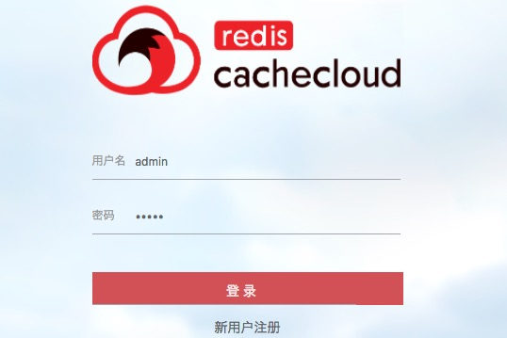

三、二进制版本安装CacheCloud
二进制版本比较简单，做好如下几步即可：
1. 初始化好cachecloud.sql
2. 安装好Java
然后下载对应release版本的环境，例如1.2，将其在/opt下解压，解压后文件目录如下
- cachecloud-open-web-1.0-SNAPSHOT.war: cachecloud war包
- cachecloud.sql: 数据库schema，默认数据名为cache_cloud，可以自行修改
- jdbc.properties：jdbc数据库配置，自行配置
- start.sh：启动脚本
- stop.sh： 停止脚本
- logs：存放日志的目录
二进制版本相对比较简单，也没有什么好说的，同样也是对于jdbc.properites文件中数据库的用户名空格需要注意，配置如下：
1  2  3  4  5  6  7 | $ cat /opt/cachecloud-web/jdbc.properties  cachecloud.db.url = jdbc:mysql://127.0.0.1:3306/cache_cloud?useUnicode=true&characterEncoding=UTF-8  cachecloud.db.user = admin  cachecloud.db.password = admin  cachecloud.maxPoolSize = 20  jdbc.driver = com.mysql.jdbc.Driver  jdbc.validationQuery = select 1 from dual
这里就把“&amp;”缓存“&”了，不然会报错，这是我测试下来的结果，可能你下载时版本不同了，问题也不一定有了。然后就可以启动了，默认端口是8585，可以修改start.sh中的server.port进行重置。
最后对于CacheCloud部署使用常见问题，去https://cachecloud.github.io里面看即可。

四、CacheCloud使用实例
首先在客户端执行cachecloud/script/cachecloud-init.sh初始化脚本，这个脚本默认会下载redis 3.0版本（你下载的不知道会不会变啊）。我这里要使用redis 3.2版本，所以修改一下脚本。
1 | $ bash cachecloud-init.sh cachecloud
创建一个系统用户cachecloud，我这里密码也是cachecloud，这是CacheCloud默认的用户和密码。当然你也可以自行修改，但是需要所有机器都统一，另外需要在CacheCloud后台系统配置中改好。
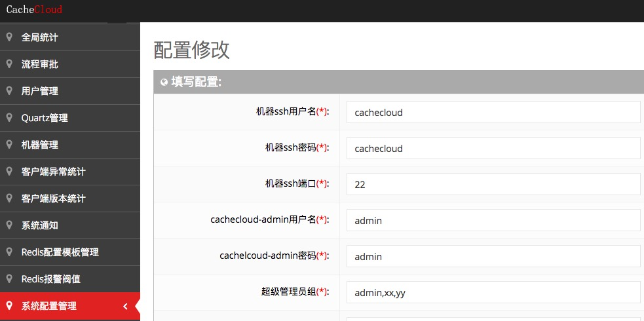
由于我使用的是Redis 3.2版本，从这个版本开始提供了protected-mode(虽然比较鸡肋)和默认只监听本地回环地址，而且它是默认开启的，所以在使用CacheCloud部署时，需要修改Redis配置模板管理中的添加新配置：
1  2 | protected-mode no  bind 0.0.0.0
针对Sentinal和Cluster模板也需要关闭protected-mode参数。
然后就可以进行添加如下操作了：
1、后台添加主机
2、前台申请应用
3、后台部署应用
如果你需要部署带密码的，在部署应用时填写这个实例的密码，然后点击更新即可。
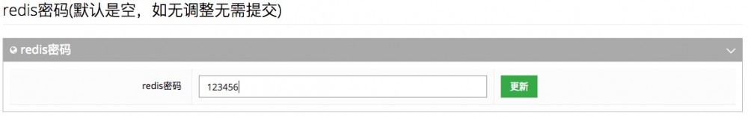

五、相关表结构说明
在CacheCloud中，每个应用都会有一个唯一ID（app_id），这个ID会从1000开始自增长。另外，Redis相关实例的端口号也是会从6379开始自增长。所以了解一下相关表的作用还是有用的。
1  2  3  4  5  6  7  8  9  10  11  12  13  14  15  16  17  18  19  20  21  22  23  24  25  26  27  28  29  30  31  32  33  34  35  36  37  38  39  40  41  42  43  44  45  46  47  48  49  50  51  52  53  54  55  56 | # Quartz定时任务相关的表;  QRTZ_BLOB_TRIGGERS  QRTZ_CALENDARS  QRTZ_CRON_TRIGGERS  QRTZ_FIRED_TRIGGERS  QRTZ_JOB_DETAILS  QRTZ_LOCKS  QRTZ_PAUSED_TRIGGER_GRPS  QRTZ_SCHEDULER_STATE  QRTZ_SIMPLE_TRIGGERS  QRTZ_SIMPROP_TRIGGERS  QRTZ_TRIGGERS  # 应用申请相关的表,app_id自增长就在这个表中;  app_audit  app_audit_log  # 应用相关的监控统计信息;  app_client_costtime_minute_stat  app_client_costtime_minute_stat_total  app_client_datasize_minute_stat  app_client_exception_minute_stat  app_client_instance  app_client_value_distri_minute_stat  app_client_value_minute_stats  app_client_version_statistic  app_daily  app_data_migrate_status  app_hour_command_statistics  app_hour_statistics  app_minute_command_statistics  app_minute_statistics  # 应用描述信息和用户信息;  app_desc  app_to_user  app_user  # 应用相关的Redis、sentinel信息分布在这几个表中;  instance_alert  instance_alert_configs  instance_config  instance_fault  instance_host  instance_info  instance_reshard_process  instance_slow_log  instance_statistics  # 主机配置和主机统计信息在这几个表中;  machine_info  machine_statistics  server  server_stat  standard_statistics  system_config

六、迁移工具使用
CacheCloud迁移使用的是redis-migrate-tool这个强大的工具，Github地址：https://github.com/vipshop/redis-migrate-tool。
在CacheCloud中使用，只需要把源码下载到/opt/cachecloud目录下编译一下（编译报错自行安装相关依赖包）：
1  2  3  4  5  6 | $ cd /opt/cachecloud  $ git clone https://github.com/vipshop/redis-migrate-tool  $ cd redis-migrate-tool  $ autoreconf -fvi  $ ./configure  $ make
然后需要在redis-migrate-tool主机添加cachecloud用户和密码：
1 | $ useradd cachecloud
然后需要在redis-migrate-tool目录下创建一个data目录，并且需要给/opt/cachecloud目录：
1  2 | $ mkdir /opt/cachecloud/redis-migrate-tool/data  $ chown cachecloud.cachecloud -R /opt/cachecloud
更多详细文档看官方文档：https://github.com/sohutv/cachecloud/wiki

